软件项目管理就是为了使软件项目能够按照预定的成本、进度、质量顺利完成，而对人员、产品、过程和项目进行分析和管理的活动。

项目管理中，涉及的要素及特征：

1. 确立项目内容：明确并核准项目或项目阶段
2. 制定项目计划：确定和细化目标，并为实现项目目标和完成项目要解决的问题范围而规划必要的行动路线。
3. 实施项目内容：对项目进行代码编写和文档书写，协调人与其他资源以实施项目管理计划。
4. 测试和验收：定期测量并监控绩效情况，发现偏离项目管理计划之处，以采取纠正措施来实现项目的目标。正式验收产品、服务或成果，并有条不紊地结束项目或项目阶段。

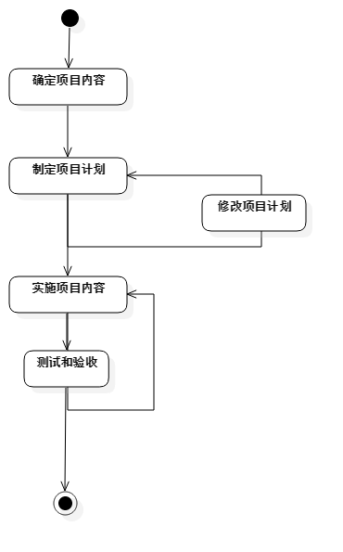

在制定计划，要有成本管理。在项目的初期应该规划整个项目的工期和成本，做好预算和风险分析。

在实施项目内容的过程中，需要有进度管理、质量管理。团队在实施项目的过程中，应当按时按量完成任务，这样才能保证计划的能够实施下去。同时，也应当保证质量，否则会造成返工导致的工期延误。